**铁一高二生物必修一学考模拟卷1**

出题：杨芳 审题：高二生物备课组

**本试题卷包括第Ⅰ卷和第Ⅱ卷。时量60分钟，满分100分。**

第Ⅰ卷

本卷共30小题，每小题2分，共60分。在每小题给出的四个选项中，只有一项是符合题目要求的。

1．地球上最基本的生命系统是

A．生态系统 B．群落 C．种群 D．细胞

2、科学家把细胞分为真核细胞和原核细胞的主要依据是细胞内有无

A、细胞膜 B、细胞质 C、核膜 D、遗传物质

3．与真核细胞相比，原核细胞中没有的是 （ ）

A．细胞器 B．细胞质 C．成形的细胞核 D．细胞膜

4．下列生物中，不具有细胞结构的是

A．小麦 B．水稻 C．烟草花叶病毒 D．洋葱

5．关于高倍显微镜使用步骤的叙述，排列顺序正确的是 （ ）

①将目标移到视野中央； ②低倍镜观察，找到目标；③观察并用细准焦螺旋调焦；

④转动转换器，换用高倍镜观察。

A．①②③④ B. ②①④③ C. ②③①④ D. ②④①③

6．细胞内含量最多的有机化合物是

A．蛋白质 B．糖类 C．脂质 D．无机盐

7、下列哪项不是无机盐在细胞中的作用

A、提供能量 B、调节细胞的生命活动

C、组成某些有机物如血红蛋白 D、维持细胞的酸碱平衡

8. 水在生物体内的作用不包括

A．作为良好溶剂 B．参与化学反应 C．运输养料和废物 D．提供能量

9. 细胞代谢和遗传的控制中心是 ( )

A. 细胞膜 B. 细胞质 C. 细胞核 D. 细胞器

10.下列选项不是细胞膜功能的是（）

A．将细胞与外界环境分隔开 B．控制物质进出细胞

C．进行细胞间的信息交流 D．细胞代谢和遗传的控制中心

11. 与动物细胞相比，植物细胞特有的细胞器是

A．内质网 B．高尔基体 C．叶绿体 D．线粒体

12. 真核生物细胞核中含有遗传物质DNA的结构是

A. 核膜 B. 染色质 C．核仁 D．核孔

13. 绿色植物体叶肉细胞中,能进行光合作用的细胞器是 ( )

A．线粒体 B．叶绿体 C．中心体 D．液泡

14. 下列哪项不参与生物膜系统的组成 ( )

A. 内质网膜 B. 线粒体膜 C.核糖体 D.高尔基体膜

15. 将人体红细胞分别置于下列四种液体中，一段时间后，红细胞会吸水膨胀甚至破裂的是

A. 0.9%的生理盐水 B. 浓盐水

C．蒸馏水 D．10%葡萄糖溶液

16. 下列哪种物质跨膜运输方式需要消耗细胞能量

A. 自由扩散 B. 协助扩散 C．主动运输 D．被动运输

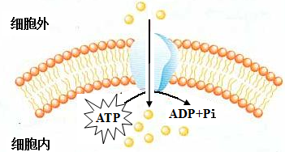17. 右图所示物质进入细胞的方式是 ( )　　　　　　　　　　　　　　　　　　　　　　　　　　　　　　　　　　　　　　　　　　　　　　　　　　　　　　　　 A．主动运输

B．自由扩散

C．协助扩散

D．渗透作用

18. 下列哪项不属于生物膜流动镶嵌模型的基本内容 　 ( )

A．磷脂双分子层构成膜的基本支架

B．蛋白质以不同的方式镶在、嵌入、横跨磷脂双分子层

C．磷脂双分子层具有流动性，蛋白质分子也可以运动

D．磷脂分子和蛋白质分子是静止的

19．取三支大小相同的试管，在25℃条件下，按下表处理，在相同时间内产生气泡最快、最多的试管是 （ ）

|  |  |  |
| --- | --- | --- |
| 试管 | 试管中的内容物 | 滴加物质 |
| 1号 | 2mL新配制的体积分数为3%的过氧化氢溶液 | 2滴蒸馏水 |
| 2号 | 2mL新配制的体积分数为3%的过氧化氢溶液 | 2滴新配制质量分数3.5%的  FeCl3溶液 |
| 3号 | 2mL新配制的体积分数为3%的过氧化氢溶液 | 2滴质量分数20%的新鲜肝脏  研磨液 |

A．1号 B．2号 C．3号 D．1号和2号

20、下列哪项不是酶的特性

A、高效性 B、专一性

C、作用条件比较温和 D、不受酸碱度影响

21. 大多数酶是蛋白质。下列因素中，不会使酶变性失活的是　　　　　　　　　　　　　　　　　　　　　　　　　　　　　　　　　　　　　　　　　　　　　　　　　　 A．高温 B．低温 C．强酸 D．强碱

22．细胞进行生命活动所需的能量直接来源于 （ ）

A．糖类 B．脂肪　　　 C．ATP　 D．蛋白质

23. 下列各项中，能说明酶具有专一性的是

A．蛋白酶只能水解蛋白质 B．酶的催化效率比无机催化剂高得多

C．酶的作用条件较温和 D．酶是蛋白质

24．ATP（三磷酸腺苷）是生物体进行生命活动的直接能源物质，ATP中的“T”表示这种物质中的磷酸基团有

A．1个 B．2个 C．3个 D．4个

25．有丝分裂过程中，着丝点分裂发生在 （ ）

A．间期 　 B．前期 C．中期 D．后期

26．下列哪项不是细胞衰老的特征 （ ）

A．细胞内水分减少 B．细胞内多种酶的活性降低

C．细胞内色素积累 D．细胞内代谢活动加强

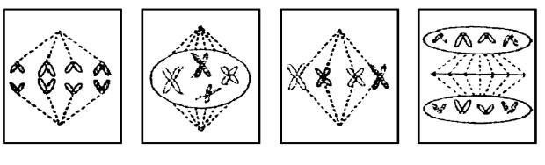27．下图是某细胞进行有丝分裂过程的简图，相关叙述错误的是

① ② ③ ④

A．图示过程表示动物细胞的有丝分裂

B．①图细胞中有8条染色体

C．③图细胞中染色体的着丝点排列在赤道板上

D．②图细胞、④图细胞分别处于有丝分裂的前期、末期

28．在个体发育中，由一个或一种细胞增殖产生的后代在形态、结构和生理功能上发生稳定性差异的过程叫做

A．细胞分化 B．细胞分裂

C．细胞衰老 D．细胞癌变

29．下列关于细胞凋亡的叙述中，不正确的是

A．蝌蚪尾的消失是细胞凋亡现象

B．胎儿手的发育过程中五指间细胞的消失是细胞凋亡现象

C．细胞凋亡是由基因决定的

D．细胞凋亡就是细胞坏死

30. 细胞癌变的根本原因是

A．物理致癌因子的作用 B．化学致癌因子的作用

C．病毒致癌因子的作用 D．原癌基因和抑癌基因发生突变

第Ⅱ卷

本卷共4题，每题10分，共40分。

31．下图表示高等动、植物细胞二合一的亚显微结构模式图。据图回答：

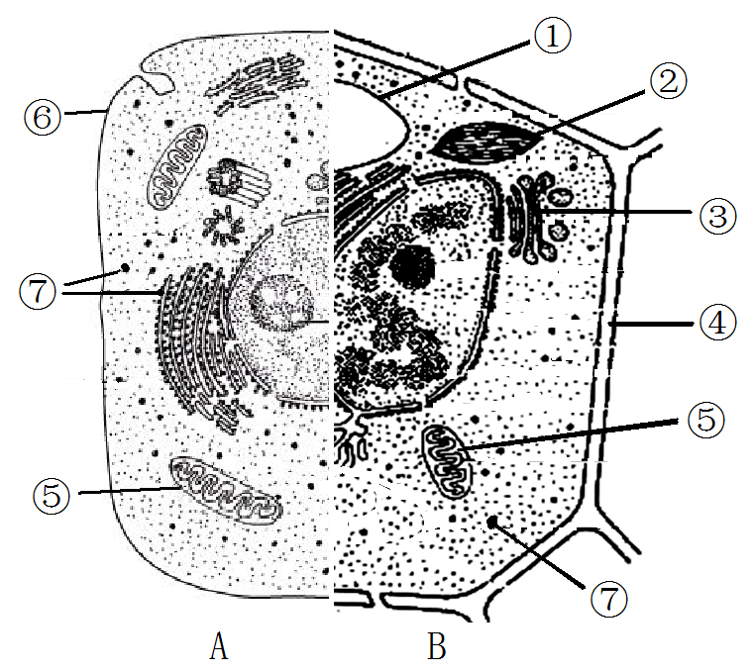 （1）A、B两部分中，表示植物细胞的是______。理由是它具有__________（填序号）等结构。

（2）动、植物细胞都具有，且与能量转换有关的细胞器是________（填序号）。它是细胞进行_______（填“有氧”或“无氧”）呼吸的主要场所。

（3）蛋白质合成的场所是⑦__________（填结构名称） 。分泌蛋白以胞吐形式分泌出细胞，体现了⑥的结构特点是：具有一定的_________（填“流动性”或“选择透过性”）。

（4）在细胞中，由细胞膜、细胞器膜及核膜等结构，共同构成了细胞的________系统，该系统的主要成分是蛋白质分子和__________分子。

32.（10分）下表是几个重要实验的归纳总结。据表回答问题：

|  |  |  |
| --- | --- | --- |
| 实验内容 | 加入试剂 | 实验现象 |
| ① 的鉴定 | 双缩脲试剂 | 紫色 |
| 脂肪的鉴定 | ② | 橘黄色 |
| 还原糖的鉴定 | 斐林试剂 | ③ |
| 观察DNA在细胞中的分布 | 甲基绿 | ④ |
| 观察线粒体 | ⑤ | 蓝绿色 |

（1）①是 的鉴定。

（2）②、⑤代表的试剂分别是 、 （填“苏丹Ⅲ”或“健那绿”或“醋酸洋红”）。

（3）③、④对应的颜色分别是 、 。

33．（10分）I．下图为探究酵母菌呼吸作用装置图。据图回答：

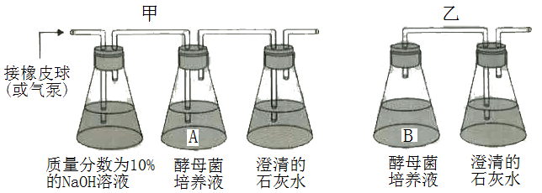

（1）甲、乙两组装置中，探究无氧呼吸的实验装置是______________ 。

（2）甲装置中，质量分数为10%的NaOH溶液的作用是吸收充入空气中的____________ 。

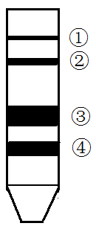（3）实验结束时，取少量酵母菌培养液A和培养液B，分别加入酸性的重铬酸钾溶液，其中B呈现灰绿色，说明该种呼吸方式的产物有_____________ 。

II．根据绿叶中色素的提取和分离实验，回答下列问题：

（1）利用无水乙醇提取绿叶中的色素时，需加入少量的二氧化硅和碳酸钙，其中加入碳酸钙的目的是_____________________（填“使研磨更充分”或“防止色素被破坏”）。

（2）利用毛细吸管在滤纸条上画滤液细线时，重复1~2次的目的是__________________（填“增加色素的含量”或“增加无水乙醇的含量”）。

（3）如图表示色素在滤纸条上的分离结果，其中标号______代表的色素在层析液中的溶解度最大。

34.(10分)下图是绿色植物体内重要生理活动过程简图。据图分析回答：

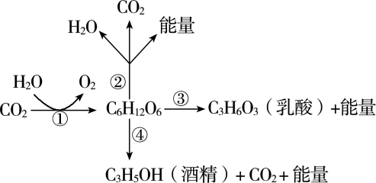

（1）图中①表示的生理过程是 （填“光合作用”或“细胞呼吸”）。

（2）图中②表示有氧呼吸过程，在细胞内进行的场所是细胞质基质和 。

（3）图中③、④表示的细胞呼吸方式是都是 。植物长期水淹，幼根会出现变黑、腐烂的现象，这主要与图中数字 所示过程有关。

（4）大棚内栽种农作物要适时通风，有利于叶肉细胞获得充足的 ，从而合成更多的有机物，提高产量。